WNIOSEK
O DOKONANIE ZMIAN W REJESTRZE ZAKŁADÓW PODLEGAJĄCYCH URZĘDOWEJ KONTROLI ORGANÓW PAŃSTWOWEJ INSPEKCJI SANITARNEJ

.......................................................
(miejscowość, data)
Państwowy Powiatowy Inspektor Sanitarny
w ……......................................................................... .....................................................................................
Na podstawie art. 64 ust. 1 ustawy z dnia 25 sierpnia 2006r. o bezpieczeństwie żywności i żywienia (Dz. U. 2023, poz. 1448), w związku z art. 6 ust. 2 rozporządzenia (WE) nr 852/2004 Parlamentu Europejskiego i Rady z dnia 29 kwietnia 2004 r. w sprawie higieny środków spożywczych (Dz. U. UE L 139 z 30.04.2004, str. 1; Dz. Urz. UE Polskie wydanie specjalne, rozdz. 13, t. 34, str. 319):
.........................................................................................................................................................................................................................................
(imię, nazwisko/nazwa wnioskodawcy)
...........................................................................................................................................................................................
(adres/siedziba wnioskodawcy wg KRS lub EDG, lub numeru identyfikacyjnego ARMiR)¹⁾
...........................................................................................................................................................................................
(PESEL²⁾/numer identyfikacji podatkowej NIP)

wnosi o wprowadzenie zmian
w rejestrze zakładów, o którym mowa w art. 62 ust. 1 ustawy z dnia 25 sierpnia 2006 r. o bezpieczeństwie żywności i żywienia, dotyczących zakładów:
...........................................................................................................................................................................................
(należy wymieniç odrębne nazwy i siedziby wszystkich zakladów obę´tych wnioskiem wraz z numerem wpisu do rejestru)³⁾
...........................................................................................................................................................................................
........................................................................................................................................................................................... ...........................................................................................................................................................................................
Zmiany objęte wnioskiem:
...........................................................................................................................................................................................
(należy wymieniç i opisaç zmiany objęte wnioskiem odrębnie dla każdego zakładu)
...........................................................................................................................................................................................
...........................................................................................................................................................................................
................................................................
(pieczęć i podpisy wnioskodawcy lub osoby reprezentującej wnioskodawcę)
4)
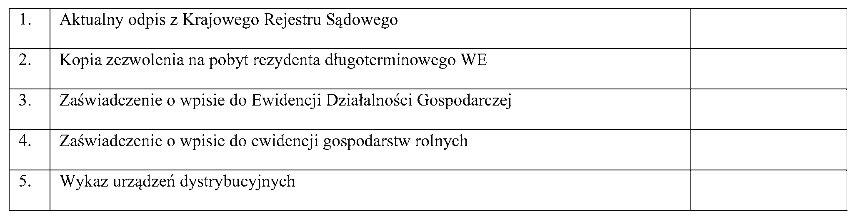
Objaśnienia:
- Należy wpisaç zakłady podmiotu działającego na rynku spożywczym podlegające właściwości państwowego powiatowego inspektora sanitarnego, do którego jest składany wniosek. Jeżeli podmiot posiada zakłady produkujące lub wprowadzające do obrotu żywność podlegające właściwości różnych państwowych powiatowych inspektorów sanitarnych, należy złożyć odrębne wnioski do każdego właściwego ze względu na siedzibę zakładu państwowego powiatowego inspektora sanitarnego. Jeżeli podmiot produkuje lub wprowadza do obrotu żywność z obiektów lub urządzeń ruchomych lub tymczasowych, właściwość państwowego powiatowego inspektora sanitarnego określana jest według miejsca prowadzenia działalności przez zakład.
- Wypełnia się w przypadku osoby fizycznej. W przypadku gdy osobie nie nadano tego numeru, należy wpisaç serię i numer paszportu albo numer identyfikacyjny innego dokumentu, na podstawie którego możliwe jest ustalenie danych osobowych.
- Należy wymieniç wszystkie rodzaje dziaałalności w zakresie produkcji lub obrotu żywnością zgodnie z Polską Klasyfikacją Działalności (PKD) określone w Krajowym Rejestrze Sądowym (KRS) lub Ewidencji Działalności Gospodarczej (EDG).
- Zaznaczyć właściwe.
Jako załączniki do wniosku, zgodnie z art. 64 ust. 3 ustawy z dnia 25 sierpnia 2006 r. o bezpieczeństwie żywności i żywienia, należy dołączyć:
- aktualny odpis z Krajowego Rejestru Sądowego;
- zaświadczenie o wpisie do Ewidencji Działalnści Gospodarczej;
- kopię zezwolenia na pobyt rezydenta długoterminowego WE udzielonego przez inne państwo członkowskie Unii Europejskiej w przypadku, gdy wnioskodawca będący cudzoziemcem, w rozumieniu przepisów o cudzoziemcach, zamierza prowadzić działalność gospodarczą zgodnie z obowiązującymi przepisami krajowymi, lub
- zaświadczenie o wpisie do ewidencji gospodarstw rolnych, w rozumieniu przepisów o krajowym systemie ewidencji producentów, ewidencji gospodarstw rolnych oraz ewidencji wniosków o przyznanie płatności, wraz z nadanym numerem identyfikacyjnym — w odniesieniu do podmiotów prowadzących działalność w zakresie dostaw bezpośrednich;
- wykaz urządzeń dystrybucyjnych obejmujący typ urządzenia, nazwę producenta, rok produkcji oraz datę uruchomienia— w odniesieniu do podmiotów prowadzących obrót żywnością z tych urządzeń.

